Componente Actual:
es_sii_get_nif_idotro_18

Componente Destino :

Cambios identificados:

Devuelve el NIF e IDOtro, se elimina la parte de cuando el nifcontraparte.lenght es menor que 2 porque con el CIF 0 coda2 da error.
Se omiten partes del original para permitir que el CIF sea 0. Se añade una customización ajustada a CURSACH para que Si el m_coda2 es Null automáticamente sea GB.
Si el CIF es extranjero y no coincide con el indicativo país, ponemos idtype = '06'

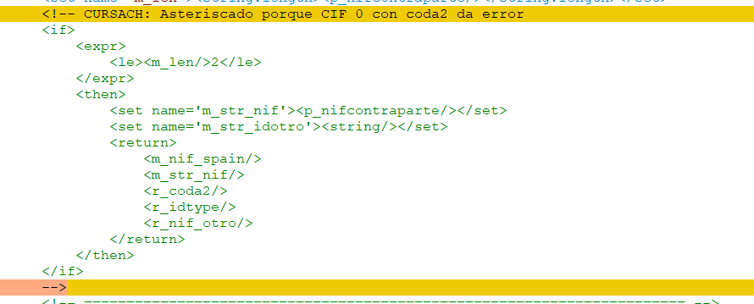
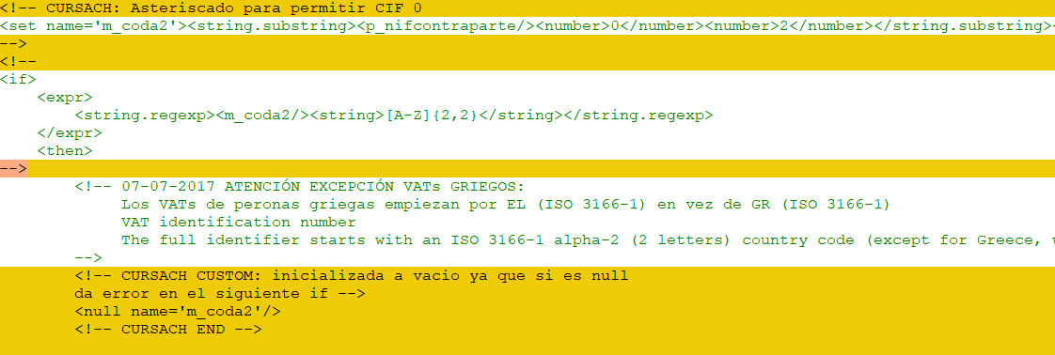
<select prefix='m_'>
<columns>
ctiponac.coda2,
CASE WHEN ctiponac.coda2 = 'ES'
THEN CASE WHEN <substr><p_nifcontraparte/>,1,2</substr> = 'ES'
THEN <substr><p_nifcontraparte/>,3,11</substr>
ELSE <substr><p_nifcontraparte/>,1,9</substr>
END
ELSE NULL
END AS nif_spain,
CASE WHEN ctiponac.coda2 = 'ES' THEN NULL
WHEN ctiponac.coda2 != 'ES' AND ctiponac.indue = 1 THEN '02'
WHEN ctiponac.coda2 != 'ES' AND ctiponac.indue = 0 THEN '04'
ELSE '06'
END AS idtype,
CASE WHEN ctiponac.indue = 1 THEN <p_nifcontraparte/> <!-- No suprime el código de país (coda2) de intracomunitarios ! -->
ELSE CASE WHEN ctiponac.coda2 = <substr><p_nifcontraparte/>,1,2</substr>
THEN <substr><p_nifcontraparte/>,3</substr>
ELSE <p_nifcontraparte/>
END
END AS nif_otro
</columns>
<!--<from table='ctiponac'/> -->
<from table='cimpcont_head'>
<join type='inner' table='cimpcont'>
<on>cimpcont_head.orden = cimpcont.orden</on>
<join type='left' table='ctiponac'>
<on>cimpcont.codnac = ctiponac.codigo</on>
</join>
</join>
</from>
<where>
cimpcont_head.head_seqno = <p_head_seqno/>
<!--ctiponac.coda2 = <m_coda2/>-->
</where>
</select>

En esta select que ya teníamos para obtener el coda2, el nif dependiendo de que parte sea el tercero ahora obtiene desde cimpcont_head y el pais del que proceda el tercero. Antes se hacía directamente sobre ctiponac (Paises)

<!-- CURSACH CUSTOM-->
<if>
<expr>
<or>
<isnull><m_coda2/></isnull>
<eq><string.length><m_coda2/></string.length>0</eq>
</or>
</expr>
<then>
<set name='m_coda2'>GB</set>
</then>
</if>
<!-- END CUSTOM -->
<!-- ================================================================= -->
<!-- Cursach: Si el CIF es extranjero y no coincide con el indicativo -->
<!-- país, ponemos idtype = '06' -->
<!-- ================================================================= -->
<if>
<expr>
<ge><m_len/>2</ge>
</expr>
<then>
<if>
<expr>
<and>
<ne><m_coda2/><string.substring><p_niftitular/><number>0</number><number>2</number></string.substring></ne>
<eq><m_idtype/><string>02</string></eq>
<eq><p_libro/>FE</eq>
</and>
</expr>
<then>
<set name='m_idtype'><string>06</string></set>
</then>
</if>
</then>
</if>
<!-- END CUSTOM -->

Aquí se definen las casuísticas los paises que lo necesiten.

